1) Khái niệm "palindrome"
Một palindrome là một chuỗi khi đọc xuôi hay đọc ngược đều giống nhau (bỏ qua chữ hoa/chữ thường và thường bỏ qua khoảng trắng hoặc ký tự không phải chữ/số nếu cần).
Ví dụ: "level", "A man, a plan, a canal: Panama" (sau khi loại bỏ dấu câu và chuẩn hoá chữ hoa/thường) là palindrome.

2) Các kỹ thuật / thuật toán phổ biến
- Đảo chuỗi: chuẩn hoá chuỗi (loại bỏ ký tự không cần thiết, chuyển về lowercase) rồi so sánh s == s[::-1]. Đơn giản, dễ hiểu.
  - Độ phức tạp: O(n) thời gian, O(n) bộ nhớ (để tạo chuỗi chuẩn hoá).
- Hai con trỏ (two-pointer): chuẩn hoá hoặc kiểm tra trực tiếp bằng hai con trỏ trái/phải, tiến vào giữa, so sánh từng cặp ký tự; tiết kiệm bộ nhớ (O(1) bộ nhớ ngoài).
  - Chú ý: khi bỏ qua ký tự không phải chữ/số, con trỏ cần nhảy qua.
- Dùng deque (nếu muốn pop từ hai đầu) — ít cần thiết ở đây.
Ưu tiên: nếu chuỗi cần chuẩn hoá nhiều (xoá ký tự, bỏ dấu), thường đảo chuỗi + so sánh là đủ nhanh và mã ngắn gọn.

3) Code mẫu (Python)
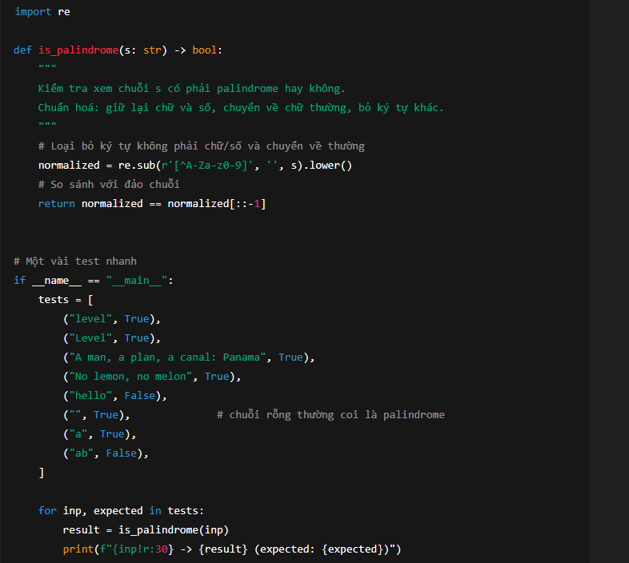

4) Tạo 1 lỗi nhỏ có chủ ý → debug & sửa
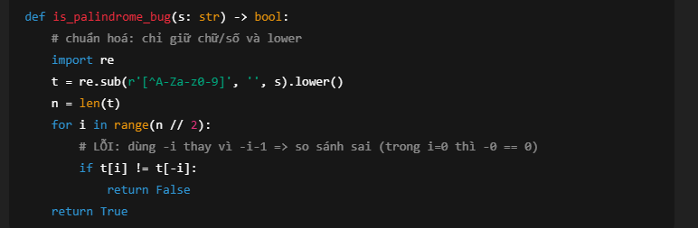

Ví dụ làm lộ lỗi
Thử với "ab":
- t = "ab", n=2.
- i=0: so sánh t[0] với t[-0]. Nhưng trong Python, -0 bằng 0, tức so sánh t[0] với chính nó ⇒ luôn đúng ở i=0. Vòng tiếp không có i=1 (n//2 =1). Hàm trả True — nhưng đúng kết quả phải là False.
Với "aba":
- t = "aba", n=3, n//2 =1, i=0 so sánh t[0] với t[0] (do -0==0) ⇒ true, trả True (may trùng hợp đúng).
Nhận xét: lỗi xuất phát từ indexing âm: phải dùng t[-i-1] khi i bắt đầu từ 0.
Sửa lỗi:
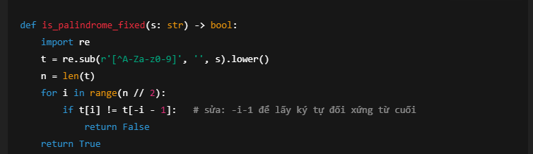
Kiểm tra lại
Test "ab":
- t="ab", n=2, i=0: compare t[0] ('a') with t[-1] ('b') ⇒ khác ⇒ trả False — đúng.
Như vậy lỗi được phát hiện bằng cách chạy test nhỏ, kiểm tra chỉ mục âm và hiểu quy tắc -0 == 0 trong Python.

5) Nhận xét về quá trình dùng AI
Cái hiệu quả:
- AI giúp nhanh chóng giải thích khái niệm, đề xuất nhiều phương án (đảo chuỗi, two-pointer).
- Có thể gợi ý code mẫu ngắn gọn, dễ đọc, và ví dụ test.
- Giúp nghĩ ra các edge-case (chuỗi rỗng, ký tự đặc biệt, chữ hoa/chữ thường).
Hạn chế / cần lưu ý:
- AI có thể viết đúng thuật toán nhưng vẫn mắc lỗi nhỏ (off-by-one, thiếu chuẩn hoá). Luôn cần test thực tế.
- Khi yêu cầu rõ ràng (ví dụ "bảo toàn bộ ký tự unicode? bỏ dấu Tiếng Việt?"), cần cung cấp thêm yêu cầu để code chính xác theo mong muốn.
- Nên yêu cầu AI viết thêm test unit (pytest/unittest) nếu dùng trong dự án thực.
Gợi ý sử dụng AI cho bài này:
- Yêu cầu cả phân tích độ phức tạp (time/memory).
- Yêu cầu viết thêm testcases và test coverage.
- Yêu cầu chuyển code sang ngôn ngữ khác (JS/Java/C++) nếu cần.

